Communiqué de presse

Referenz | STIEBEL ELTRON |  | Datum | 31. Juli 2026
Telefon | 056 464 05 00 |  | E-Mail | presse@stiebel-eltron.ch

Voici ce qui est important pour le choix de votre pompe à chaleur

Une efficacité qui impressionne

En choisissant votre pompe à chaleur, veillez à son efficacité. Elle constitue un indicateur important de la puissance calorifique restituée par rapport à l’énergie fournie. Cela se répercute dans une proportion de 1:1 sur votre facture d’électricité.

De nombreux facteurs jouent un rôle dans l’évaluation de l’efficacité d’une pompe à chaleur. Ceux qui ne peuvent pas être modifiés, tels que l’emplacement, le type ou l’âge de la maison. Ceux tels que l’isolation ou le type de chauffage, qui ne peuvent être optimisés qu’avec des investissements plus importants. Et des facteurs que vous pouvez influencer vous-même de manière positive en choisissant la pompe à chaleur optimale pour vous. Il convient donc de tenir compte de caractéristiques telles que la force d’innovation, la qualité, l’origine de la pompe à chaleur ainsi que d’un conseil de qualité.
https://www.stiebel-eltron.ch/fr/page-d-accueil/produits-et-solutions/energies_renouvelables/pompe_a_chaleur.html


Photo 1: Une efficacité qui impressionne

Pour le bien de l’environnement et le vôtre

Nous interprétons la durabilité dans deux directions: La protection de l’environnement est évidemment un aspect crucial. Mais nous considérons que la longévité des produits et donc la protection de votre investissement sont tout aussi importantes.

Vous abordez le sujet des pompes à chaleur. Cela démontre que notre environnement vous tient à cœur. En effet, des solutions intelligentes reposant sur les énergies renouvelables sont disponibles aujourd’hui. L’avantage est qu’elles utilisent des technologies innovantes, sont extrêmement économiques, ménagent votre porte-monnaie et sont même subventionnées par le canton.
https://www.stiebel-eltron.ch/fr/page-d-accueil/produits-et-solutions/informer-planifier/subventions.html


Photo 2: Pour le bien de l’environnement et le vôtre

Une vision d’ensemble

Une clarification exacte de vos besoins et de la situation sur place débouche sur une solution sur mesure qui vous procurera du plaisir aujourd’hui et pendant de nombreuses années. Les professionnels de STIEBEL ELTRON prendront volontiers le temps nécessaire à cet effet.

Nous vérifions les exigences structurelles et définissons vos besoins avec vous: Chauffage, eau chaude, ventilation, rafraîchissement, intégration d’un système solaire. Les possibilités sont nombreuses. Mais tout ce qui est techniquement faisable ne vous apportera pas nécessairement le plus grand bénéfice. Les spécialistes de STIEBEL ELTRON ont une longue expérience dans la planification de nouveaux bâtiments et la rénovation de systèmes de chauffage existants. Et ils seront heureux de vous aider à trouver la solution adaptée à vos besoins.
https://www.stiebel-eltron.ch/fr/page-d-accueil/entreprise/contact/service-externe.html
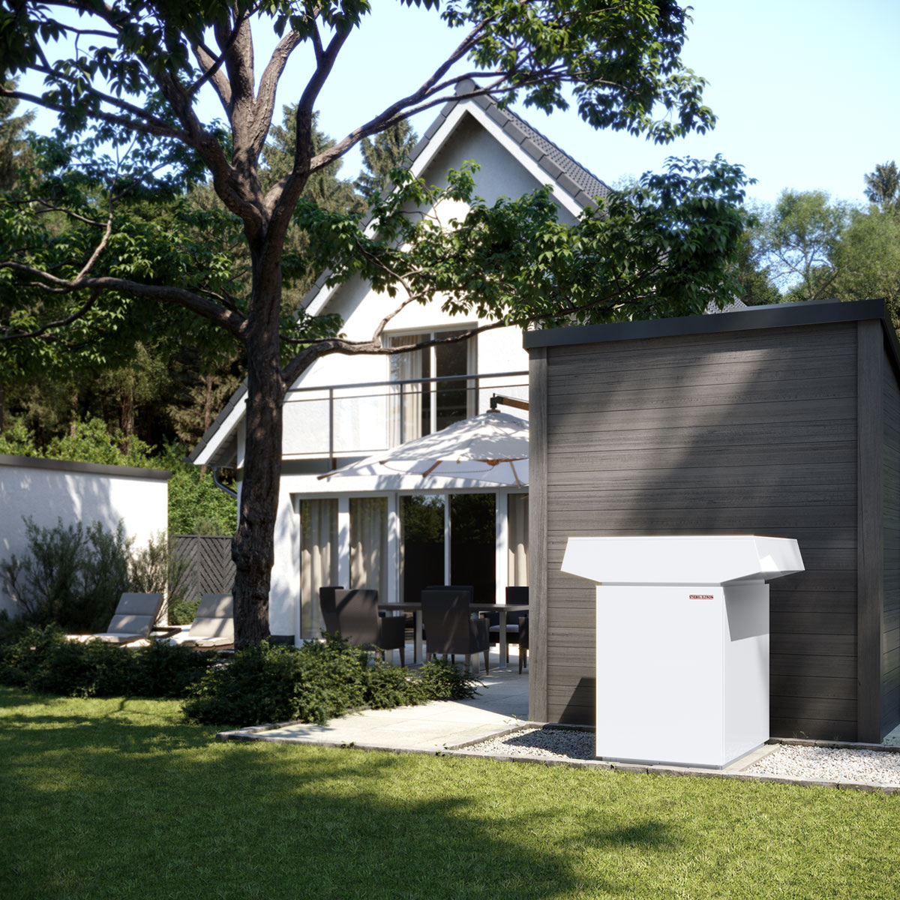
Photo 3: Une vision d‘ensemble

La qualité est notre promesse

Un bon service est un gage de qualité. Telles sont les valeurs que nous défendons. Grâce à notre vaste organisation de support, nous sommes disponibles pour vous dans toute la Suisse, 24 heures sur 24 et 7 jours sur 7. Cela vous donne le sentiment agréable d’être chez vous.

Avec notre équipe de maintenance bien formée et conviviale, nous sommes là au moment où vous avez besoin de nous. En cas de demandes d’intervention urgentes, même 24 heures sur 24, 7 jours sur 7. Nos techniciens ont à cœur de veiller à ce que votre système de chauffage fonctionne toujours de manière optimale. Cela commence dès la mise en service, qui est normalisée selon les critères de qualité les plus élevés. Et: Pour vous aider à vous détendre davantage, nous vous recommandons nos abonnements de service personnalisables.
https://www.stiebel-eltron.ch/fr/page-d-accueil/services/offre-service.html
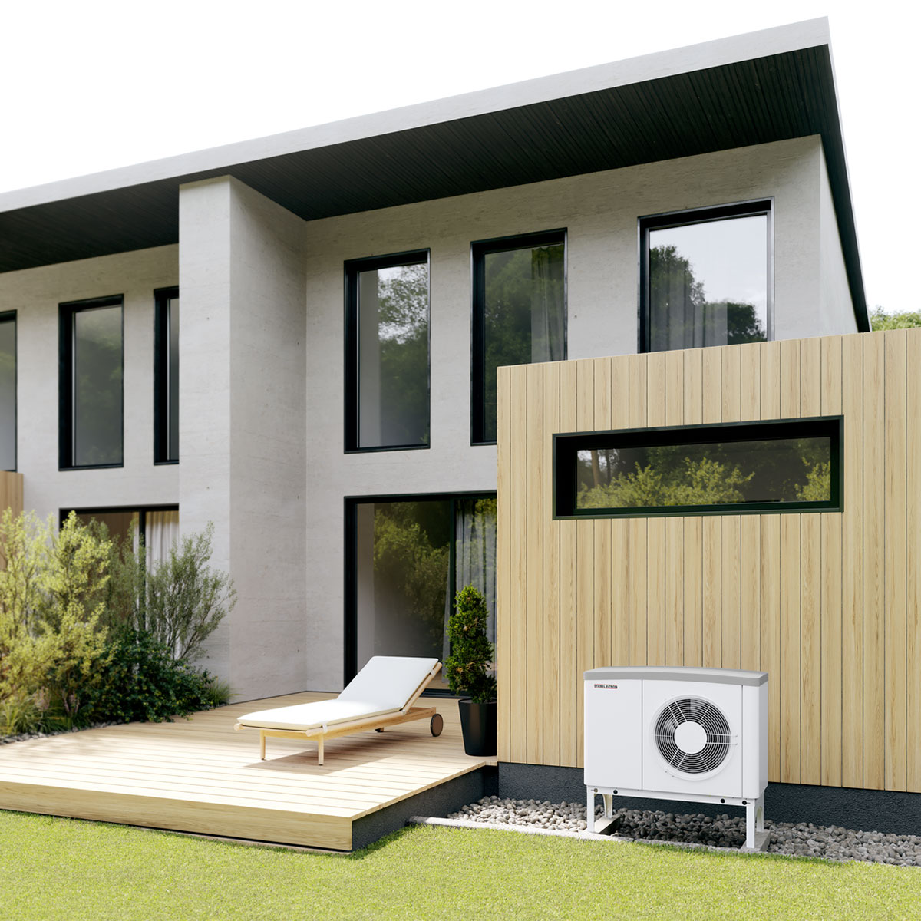
Photo 4: La qualité est notre promesse

